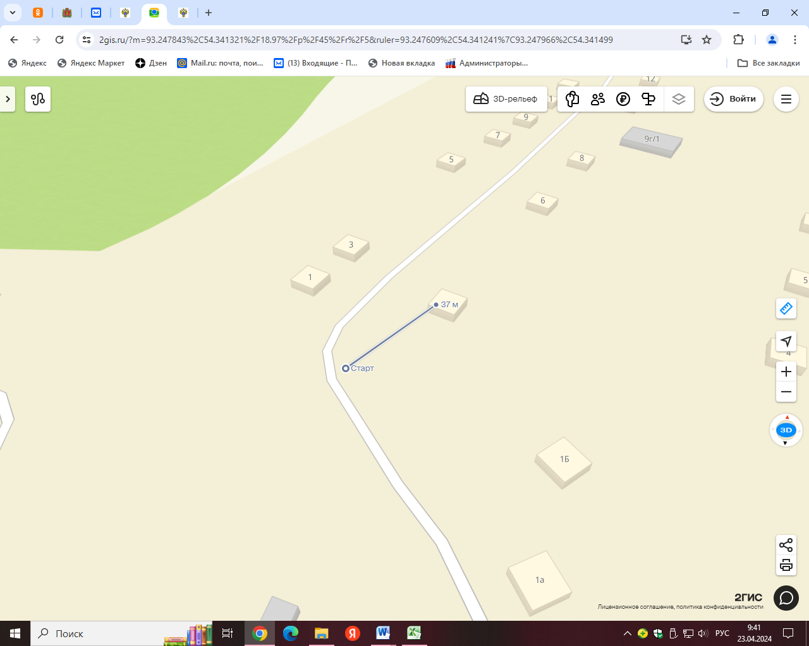

Место расположения: РФ, Красноярский край Курагинский район , п. Краснокаменск Маяковского 2

Расстояние до ближайшего жилого дома: 37м.